1 a) Bilde av hele systemet I lukket sløyfe
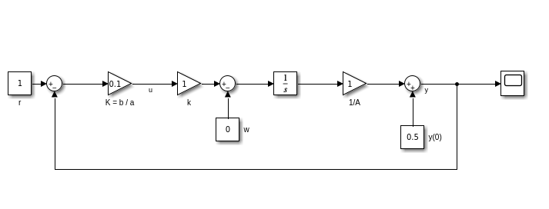
Prosessen
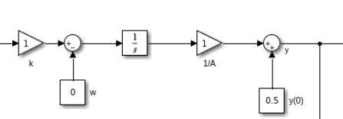

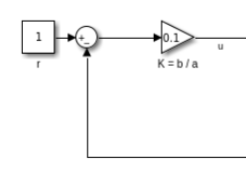
Regulatormodellen

b) K = 0.1

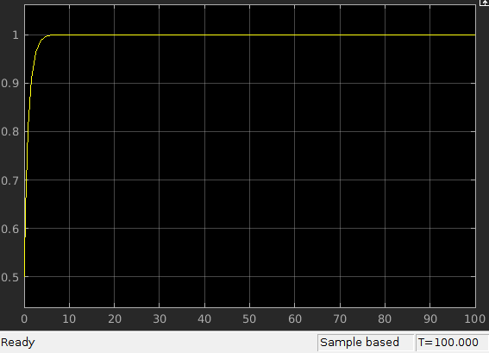
K = 0.5

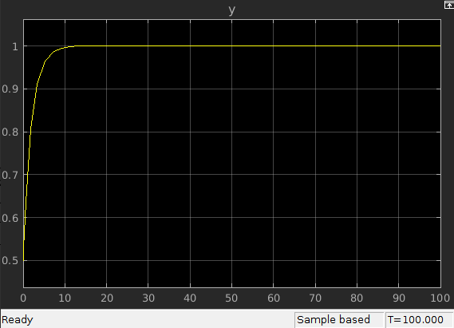
K = 1
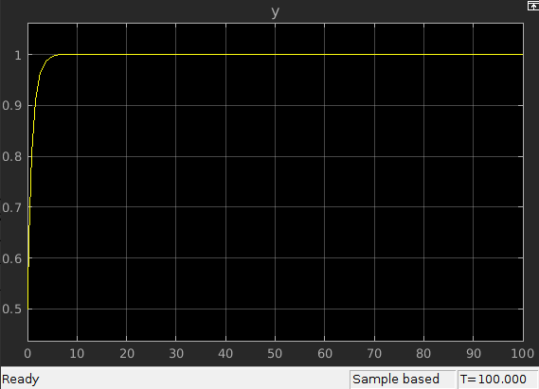
Desto høyere K, desto høyere verdi har b sammenliknet med a, noe som krever høyere arm som forteller at differansen mellom y og r blir mindre ved veldig høy eller lav K. (aner ikke om jeg svarer på spørsmålet)

c) K = 0.1
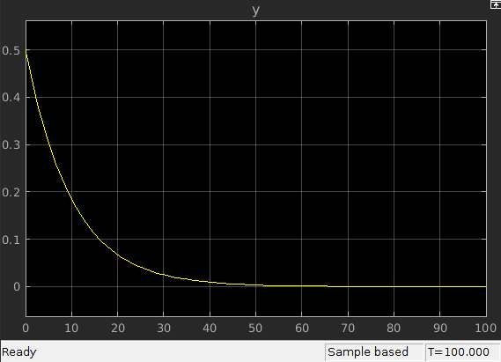
K = 0.5
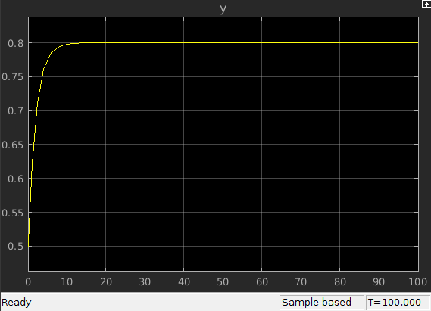
Ser ut til at forstyrrelse ved K = 0.1 får vannstanden til å gå mot 0
d)
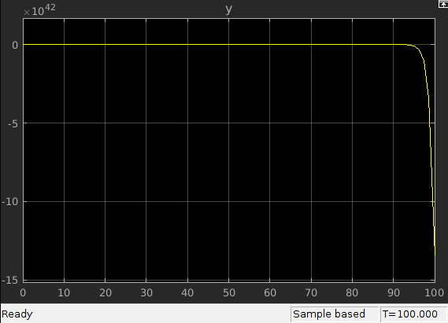
Ved innsettelse av feil fortegn på proporsjonalkonstanden får vi at systemet divergerer mot -∞

2 a) For positive verdier av lambda vokser løsningen når t øker, og motsatt når lambda er negativ.
Dersom lambda er 0, blir løsningen konstant

b) Generell løsning på initialverdiproblemet I oppgaven er y(t) = Ce^(λt) der C = 1 når vi har blitt gitt initialverdien y(0) = 1. Løsningen blir dermed y(t) = e^(λt)

c)

y’(t) = dy/dt = λ*y(t) + b*u(t)

=> integral(1/(λ*y+b*u(t)) dy) = integral(dt)
=> ln(λ*y + b*u(t))/λ = t + C
=> y = Ce^(λ*t) - b*u(t)/λ

innsatt initialverdiene y(0) = 0, blir C = b/λ. Løsningen for t >= 0 blir dermed y = b*e^(λ*t)/λ – b*u(t)/λ, mens for t < 0, er løsninga b*e^(λ*t)/λ

Oppgave 3
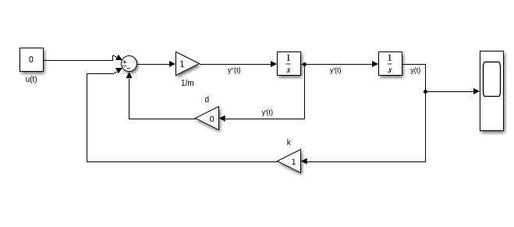
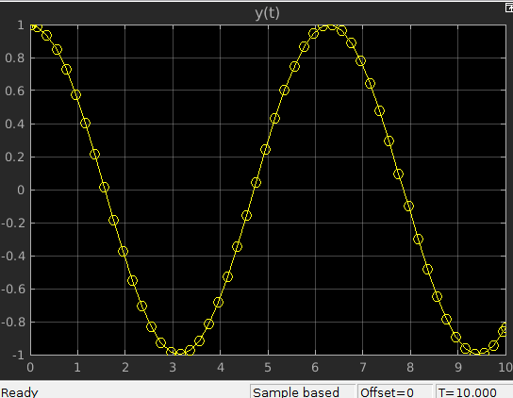
Jeg ser en cosinusbølge. Det passer med løsningen av y’’ + y = 0 der y(0) = 0 er y = cos t

Regner med at det blir spurt om når det ikke ser tegn til oscillatorisk respons. Da må d være ca 2
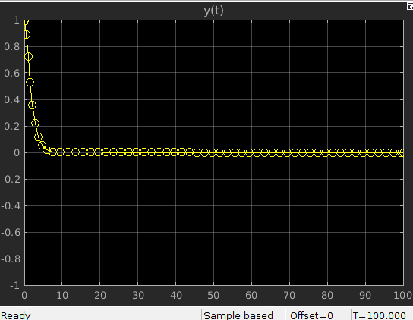
c)
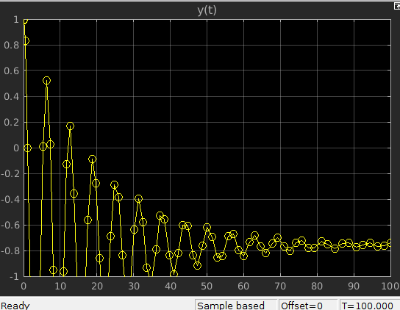
Massen beveger seg mest når w er på ca. 4

